HCL2000汉字库格式说明
为了便于存储与管理，HCL2000手写汉字图像数据按书写者以文件形式组织与存放。采样的数据是GB2312-80的3755个一级汉字。各汉字按区位码的顺序存放，文件头为512字节，记录了该文件的相关信息。各手写汉字图像数据为64*64点阵，是由样张处理、分割得到的点阵线性投影得到的归一化结果。这样既较少地损失图像的信息同时使数据便于处理与使用。点阵按比特存储，压缩为512字节。这样一个完整的数据文件大小为:

512 BYTE + 3755*512 BYTE = 1,878KB。

我们定义此文件类型为HCL文件，其结构如图1所示。
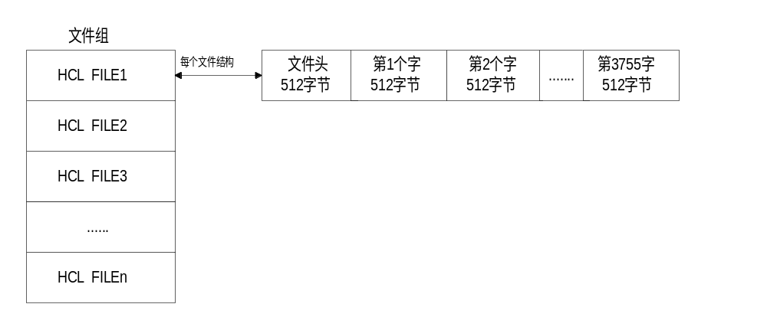图 HCL汉字图像文件组织形式

HCL文件头记录的主要信息为书写者的编号（PID），水平和垂直方向扫描的精度，字体的点阵大小，有可能是错字的相应位置，整个数据文件的大小，文件头的大小等有关信息。

以下是读取的部分
BYTE sx[512];//HCL2000中一个汉字占用的512个字节；
BYTE s[64][64];//汉字解压成64×64的点阵
for (i=0;i<64;i++)
for (k=0;k<8;k++)
{
dat=sx[i*8+k];
for(j=7;j>=0;j--)
s[i][k*8+7-j]=(dat>>j)&0x01;
}
汉字图像显示编辑软件VCHFMS.exe 使用说明
本软件主要功能：
- 对多个数据文件同时进行分页浏览：包括向前翻阅、向后翻阅、定位查阅；
- 针对扫描效果欠佳或出现的错别字提供了对当前字、当前行、当前页的替换和交换功能;
- 本系统提供了既简单又行之有效的接口方法：命令行传参。通过本系统提供的传参规则，可以组合出功能丰富强大的接口功能。
浏览显示是本模块的一项重要功能，也是最基本的功能。而且，对于三千多个汉字的图象显示，速度问题亦成为关键技术。一方面，为解决显示速度问题，采用了分页显示技术，每次只刷新当前屏幕区域的图形，更换时以整页为单位。另一方面，为了减少换屏的次数，运行环境使用1024*768的高分辩率，因为每字以64*64点阵描绘，在1024*768的高分辩率下并不影响视觉效果。为了方便校正工作，在每一个样本的左上角显示了该汉字的标准楷体字型。这里用到的一级汉字库中3755个汉字和区位码之间的对应关系：设该字在一级字库中的位置是第X个，则它的区位码是【（X / 94）+16+160】*100+【（X % 94）+1+160】。
当进行修改操作时，用习惯上的双击鼠标左键来弹出工作对话框：若未进行选字操作，则根据提示和当前错的字或者差质量的字范围来选择单字、整行14个字或者整页126个字进行，被选中的字以反白显示。当进行以下操作时会根据所选情况进行自动操作；选字后的双击操作则会拉起修改对话框，进行替换、交换或者重选字操作。对于会丢失数据的替换操作，系统提供了一次撤销最近操作的机会。

